Развивайка от ihappymama.ru / Сказки Сутеева читать
Петух и краски
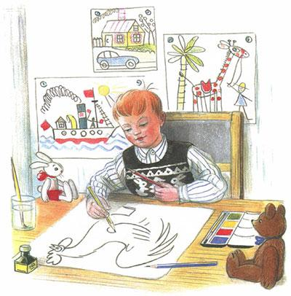
Нарисовал Вова Петуха, а раскрасить-то его и забыл. Пошел петух гулять:
- Что ты ходишь такой нераскрашенный? - удивилась Собака.
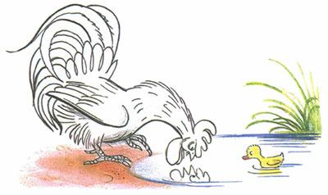
Посмотрел Петух в воду. И верно - Собака правду говорит.
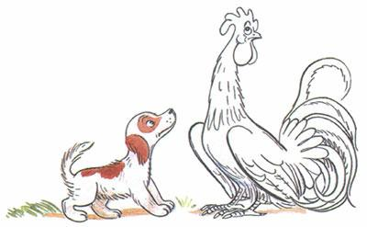
- Не печалься, - сказала Собака, - иди к Краскам: они тебе помогут.
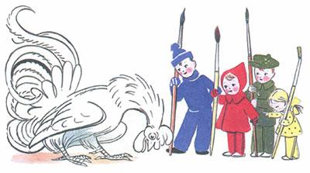
Пришел Петух к Красками и просит:
- Краски, Краски, помогите мне!
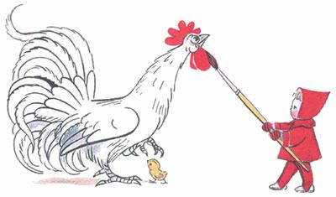
- Хорошо, - сказала Красная Краска и раскрасила ему гребешок и бородку.
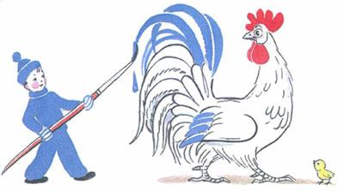
А Синяя Краска - перышки на хвосте.
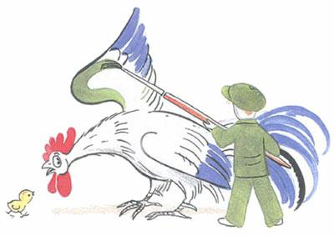
Зеленая - крылышки.
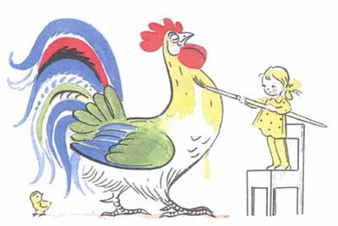
А Желтая - грудку.
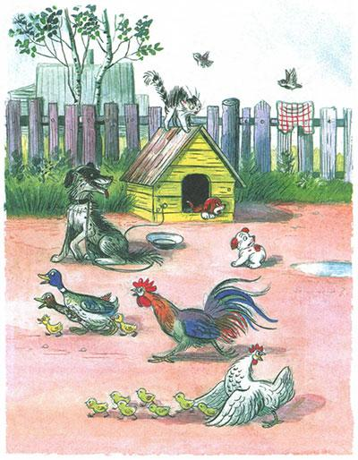
- Вот теперь ты настоящий Петух! - сказала Собака.

